

SISTEMAS GESTORES DE BASES DE DATOS

Izan Garrido Quintana
ÍNDICE

- 1. MySQL.
- 1.1 Cuota de Mercado de 2021.
- 1.2 Propietario.
- 1.3 Plataforma en la que se ejecuta.
- 1.4 Procedimientos almacenados.
- 1.5 Transacciones.

- 2. SQL server.
- 2.1 Cuota de Mercado de 2021.
- 2.2 Propietario.
- 2.3 Plataforma en la que se ejecuta.
- 2.4 Procedimientos almacenados.
- 2.5 Transacciones.

- 3. Oracle.
- 3.1 Cuota de Mercado de 2021.
- 3.2 Propietario.
- 3.3 Plataforma en la que se ejecuta.
- 3.4 Procedimientos almacenados.
- 3.5 Transacciones.

- 4. PostgreSQL.
- 4.1 Cuota de Mercado de 2021.
- 4.2 Propietario.
- 4.3 Plataforma en la que se ejecuta.
- 4.4 Procedimientos almacenados.
- 4.5 Transacciones.

- 5. SQLite.
- 5.1 Cuota de Mercado de 2021.
- 5.2 Propietario.
- 5.3 Plataforma en la que se ejecuta.
- 5.4 Procedimientos almacenados.
- 5.5 Transacciones.

- 6. Tabla comparativa.

- 7. Opinión / Justificación.

- 8. Webgrafía.

1. MySQL
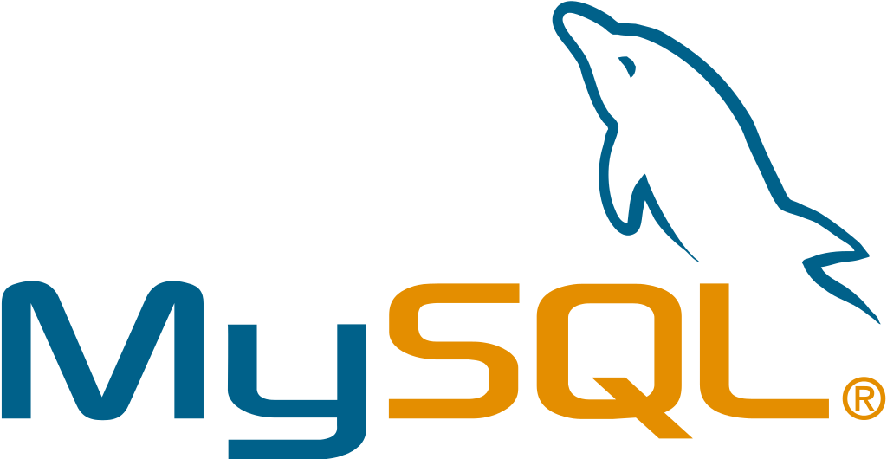

1.1. Cuota de mercado.
La cuota de mercado de MYSQL, en su fecha más actualizada(2021), es de un 46,86% en el espacio de bases de datos relacionales, con más de 140.000 clientes actuales.

1.2. Propietario.
El propietario de MySQL es Michael Widenius.
MySQL es un software gratuito, disponible para todos los usuarios

1.3. Plataformas en las que se ejecuta.
Este software se puede ejecutar en casi cualquier plataforma, incluyendo Linux, Windows y Mac.

1.4. Procedimientos almacenados.
MySQL sí que permite procedimientos almacenados propios, que se almacenan en su base de datos.

1.5. Transacciones.
La capacidad de transacción de MySQL depende del sistema de almacenamiento usado. Los mas importantes son el MyISAM y el InnoDB.
MyISAM no admite transacciones, es utilizada mayoritariamente para aplicaciones de solo lectura.

2. SQL Server
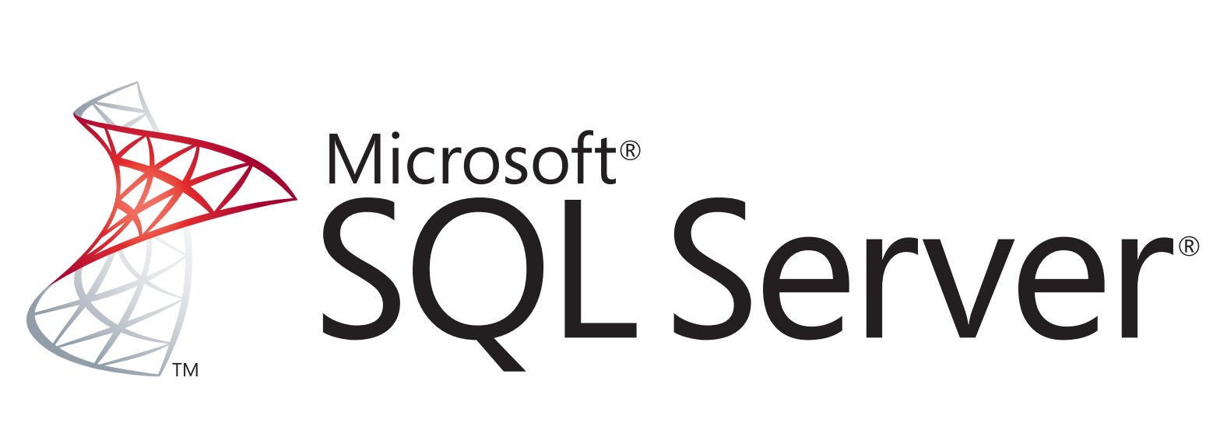
2.1 Cuota de Mercado de 2021.
La cuota de mercado de SQL Server más actualizada es en 2021, y ronda sobre un 50%.

2.2 Propietario.
SQL Server es un sistema de gestión de bases de datos desarrollado por Microsoft Corporation. Microsoft es el propietario y desarrollador de SQL Server. Que a su vez el propietario es Bill Gates.

2.3 Plataforma en la que se ejecuta.
SQL Server se ejecuta principalmente en sistemas operativos Windows. Sin embargo, Microsoft ha lanzado versiones de SQL Server que pueden ejecutarse en sistemas Linux, lo que amplía su disponibilidad en diferentes plataformas. Además, SQL Server también es compatible con entornos en la nube a través de servicios como Microsoft AzureSQL Database.

2.4 Procedimientos almacenados.
Los procedimientos almacenados son objetos de base de datos que contienen instrucciones SQL y se almacenan en la base de datos de SQL Server para su reutilización. Estos procedimientos pueden ser llamados y ejecutados desde aplicaciones y otros procedimientos almacenados.

2.5 Transacciones.
En SQL Server, las transacciones son secuencias de operaciones de base de datos que se ejecutan como una unidad indivisible y siguen el principio ACID: Atomicidad, Consistencia, Aislamiento y Durabilidad.

3. Oracle
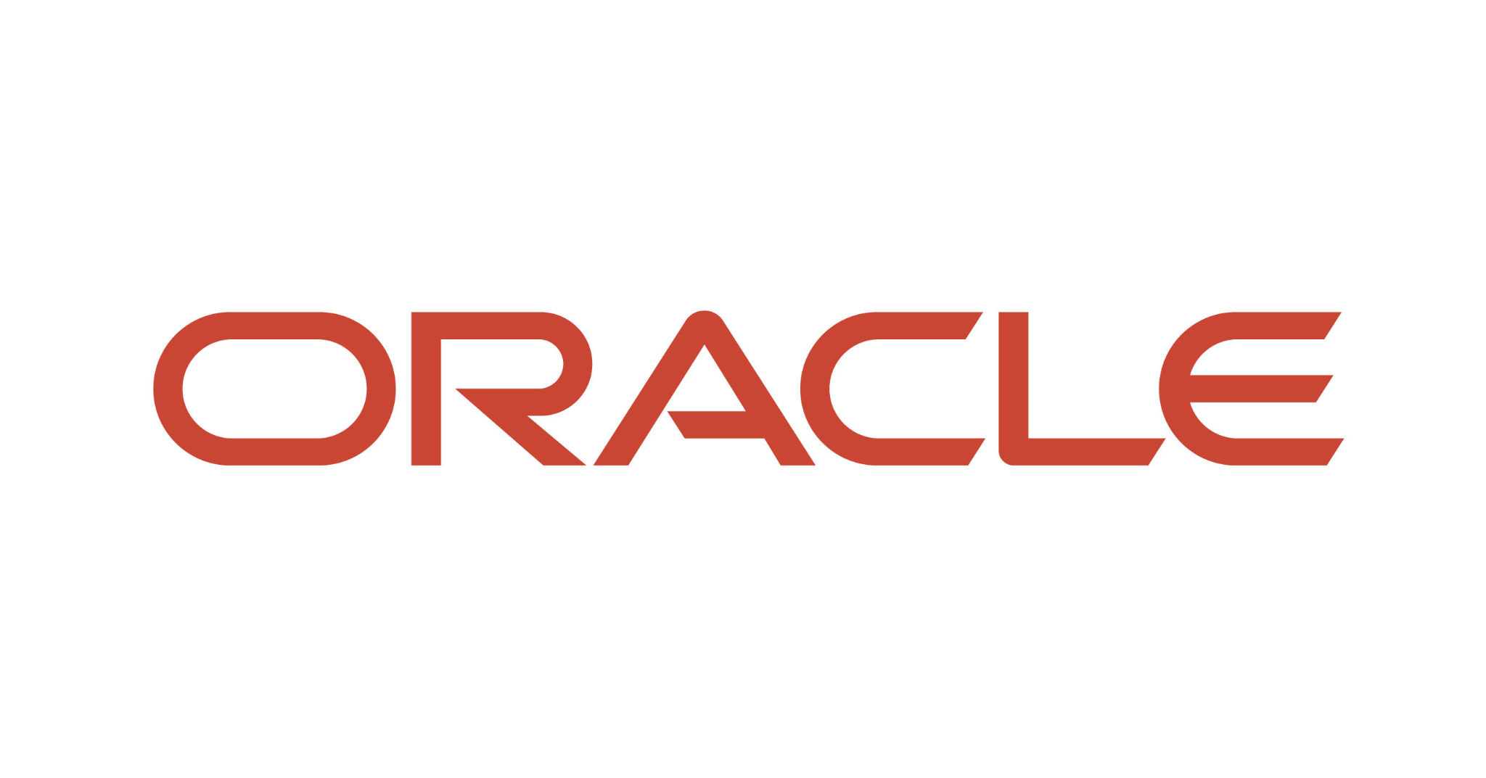
3.1 Cuota de Mercado de 2021.
Oracle en 2021, su fecha más actualizada tenía una cuota del mercado que no superaba el 6% de las ventas.

3.2 Propietario.
El propietario de Oracle es Lawrence J Ellison.

3.3 Plataforma en la que se ejecuta.
Oracle Database es conocida por su capacidad de ejecutarse en una amplia variedad de plataformas. Puede ejecutarse en sistemas operativos Windows, Linux, Unix y otros, lo que la hace una opción versátil para diferentes entornos informáticos.

3.4 Procedimientos almacenados.
Oracle Database admite la creación y ejecución de procedimientos almacenados, que son bloques de código PL/SQL (lenguaje de programación estructurado de Oracle) que se almacenan en la base de datos. Estos procedimientos pueden ser invocados desde aplicaciones y utilizados para realizar tareas específicas dentro de la base de datos.

3.5 Transacciones.
Oracle Database también admite transacciones, siguiendo el principio ACID (Atomicidad, Consistencia, Aislamiento y Durabilidad), similar a lo que se explicó en el contexto de SQL Server. Las transacciones en Oracle permiten ejecutar operaciones de base de datos de manera coherente y controlada, y garantizan que los datos permanezcan en un estado consistente incluso en entornos de múltiples usuarios concurrentes.
4. PostgreSQL



4.1 Cuota de Mercado de 2021.
La cuota de Mercado de Postgre es algo inferior a la de Oracle pero sigue
siendo una buena opción para una variedad de aplicaciones y entornos

4.2 Propietario.
PostgreSQL es un sistema de gestión de bases de datos de código abierto y no tiene un propietario corporativo único. En cambio, es desarrollado y mantenido por una comunidad de desarrolladores y organizaciones de todo el mundo que contribuyen a su desarrollo de manera colaborativa. Esto lo hace diferente de sistemas de base de datos comerciales como Oracle o SQL Server. Su propietario es Michael Stonebraker.

4.3 Plataforma en la que se ejecuta.
PostgreSQL es conocido por su capacidad de ejecutarse en múltiples plataformas. Puede funcionar en sistemas operativos Windows, Linux, Unix, macOS y otros. Su naturaleza de código abierto y su versatilidad lo convierten en una elección popular tanto en entornos empresariales como en proyectos de código abierto.

4.4 Procedimientos almacenados.
PostgreSQL admite la creación de procedimientos almacenados utilizando PL/pgSQL, que es un lenguaje procedural basado en SQL. Los procedimientos almacenados en PostgreSQL son similares a los de otros sistemas de gestión de bases de datos y pueden ser utilizados para encapsular lógica de negocio en la base de datos y reutilizarla en aplicaciones.

4.5 Transacciones.
PostgreSQL también sigue el principio ACID en sus transacciones.

5. SQLite
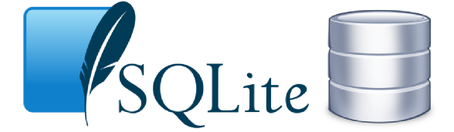
5.1 Cuota de Mercado de 2021.
SQLite es una base de datos embebida de código abierto que no tiene una cuota de mercado en el sentido tradicional, ya que se utiliza principalmente en aplicaciones y sistemas integrados donde se requiere una base de datos local y liviana. Aunque no es tan común en aplicaciones empresariales como Oracle o SQL Server, es ampliamente utilizado en aplicaciones móviles y sistemas embebidos debido a su tamaño pequeño y su facilidad de uso. Android tiene el 32,9% de los teléfonos inteligentes.%

5.2 Propietario.
SQLite es un sistema de gestión de bases de datos de código abierto y no tiene un propietario corporativo único. Es mantenido y desarrollado por la comunidad de código abierto, y su código fuente está disponible públicamente para su inspección y mejora. Su propietario es D. Richard Hipp.

5.3 Plataforma en la que se ejecuta.
SQLite es altamente portátil y puede ejecutarse en una amplia variedad de plataformas, incluyendo sistemas operativos Windows, Linux, macOS, Android e incluso sistemas embebidos como Arduino. Es especialmente popular en el desarrollo de aplicaciones móviles debido a su facilidad de incorporación en dispositivos móviles.

5.4 Procedimientos almacenados.
SQLite admite procedimientos almacenados utilizando SQL, pero su soporte es más limitado en comparación con sistemas de base de datos más robustos como PostgreSQL o SQL Server. En SQLite, puedes crear funciones personalizadas en C o utilizar la extensión "Common Table Expressions" (CTE) para encapsular lógica de negocio, pero no ofrece procedimientos almacenados en el sentido tradicional.

5.5 Transacciones.
SQLite admite transacciones y sigue el principio ACID.

6. Tabla comparativa.

 | MySQL | SQL Server | Oracle | PostgreSQL | SQLite
Cuota de mercado | 46,86% del espacio de base de datos relacionales | 50% de las ventas | 6% de las ventas | Inferior a un 6%. | No tiene una cuota de mercado en sentido tradicional.
Propietario | Michael Widenius. | Bill Gates. | Lawrence J Ellison. | Michael Stonebraker | D. Richard Hipp.
Plataforma en la que se ejecuta | Todos se usan más o menos en las mismas plataformas, que son:  Windows, Linux, Unix y MAC, excepto alguna excepción.
Procedimientos almacenados | Cada uno tiene sus propios procedimientos almacenados.
Transacciones | Todos disponen de transacciones y usan el principio ACID(Atomicidad, Consistencia, Aislamiento y Durabilidad).

7. Opinión / justificación.
Pienso que SQL Server es la mejor y es la que utilizaría más ya que es la empresa con más potencial y la que más cuota de mercado tiene, además de pertenecer a Microsoft, una empresa enorme del empresario Bill Gates.

8. Webgrafía.
www.computing.es
www.purestorage.com
www.wikipedia.org
www.google.com

